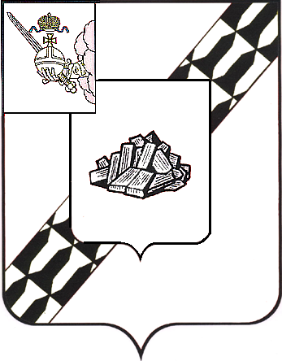  Устюженский муниципальный район  Вологодской области  управление образования администрации  Устюженского муниципального района  ул. К.Маркса, 30, г. Устюжна, 162840  тел./факс (81737) 2-10-34  E-mail: ustmetodist@yandex.ru |  |  |  |  |  | Руководителям  общеобразовательных организаций
 | 09.06.2022 |  | № | б/н
на № |  |  | от

О мониторинге готовности образовательных организаций
к созданию психолого-педагогических классов
в 2022-2023 уч.г.

Уважаемые руководители!

В целях оценки комплексной готовности образовательных организаций Вологодской области к реализации допрофессиональной подготовки обучающихся психолого-педагогической направленности, определения моделей и условий функционирования психолого-педагогических классов (групп) в 2022-2023 учебном году АУ ВО «Центр оценки профессионального мастерства и квалификации педагогов - «Сертификационный центр» проводит мониторинг готовности образовательных организаций к реализации данной деятельности.
В мониторинге принимают участие образовательные организации, планирующие или продолжающие обучение школьников в психолого- педагогическом классе (группе) в 2022-2023 учебном году.
Данным образовательным организациям необходимо в срок до 15 июня 2022 года пройти анкетирование по ссылке: https://forms.gle/si5oJzB7rMG6FhtQ8.

Заместитель руководителя администрации района по социальным вопросам –  начальник управления образования | 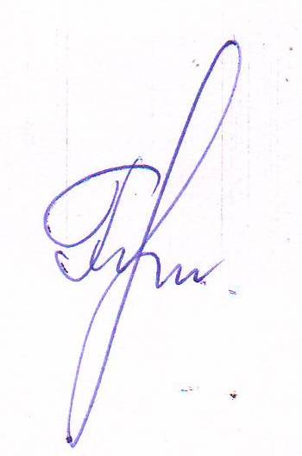 | Г.В. Левина

Исп.: Соловьева О.В. (81737) 2-20-65.

